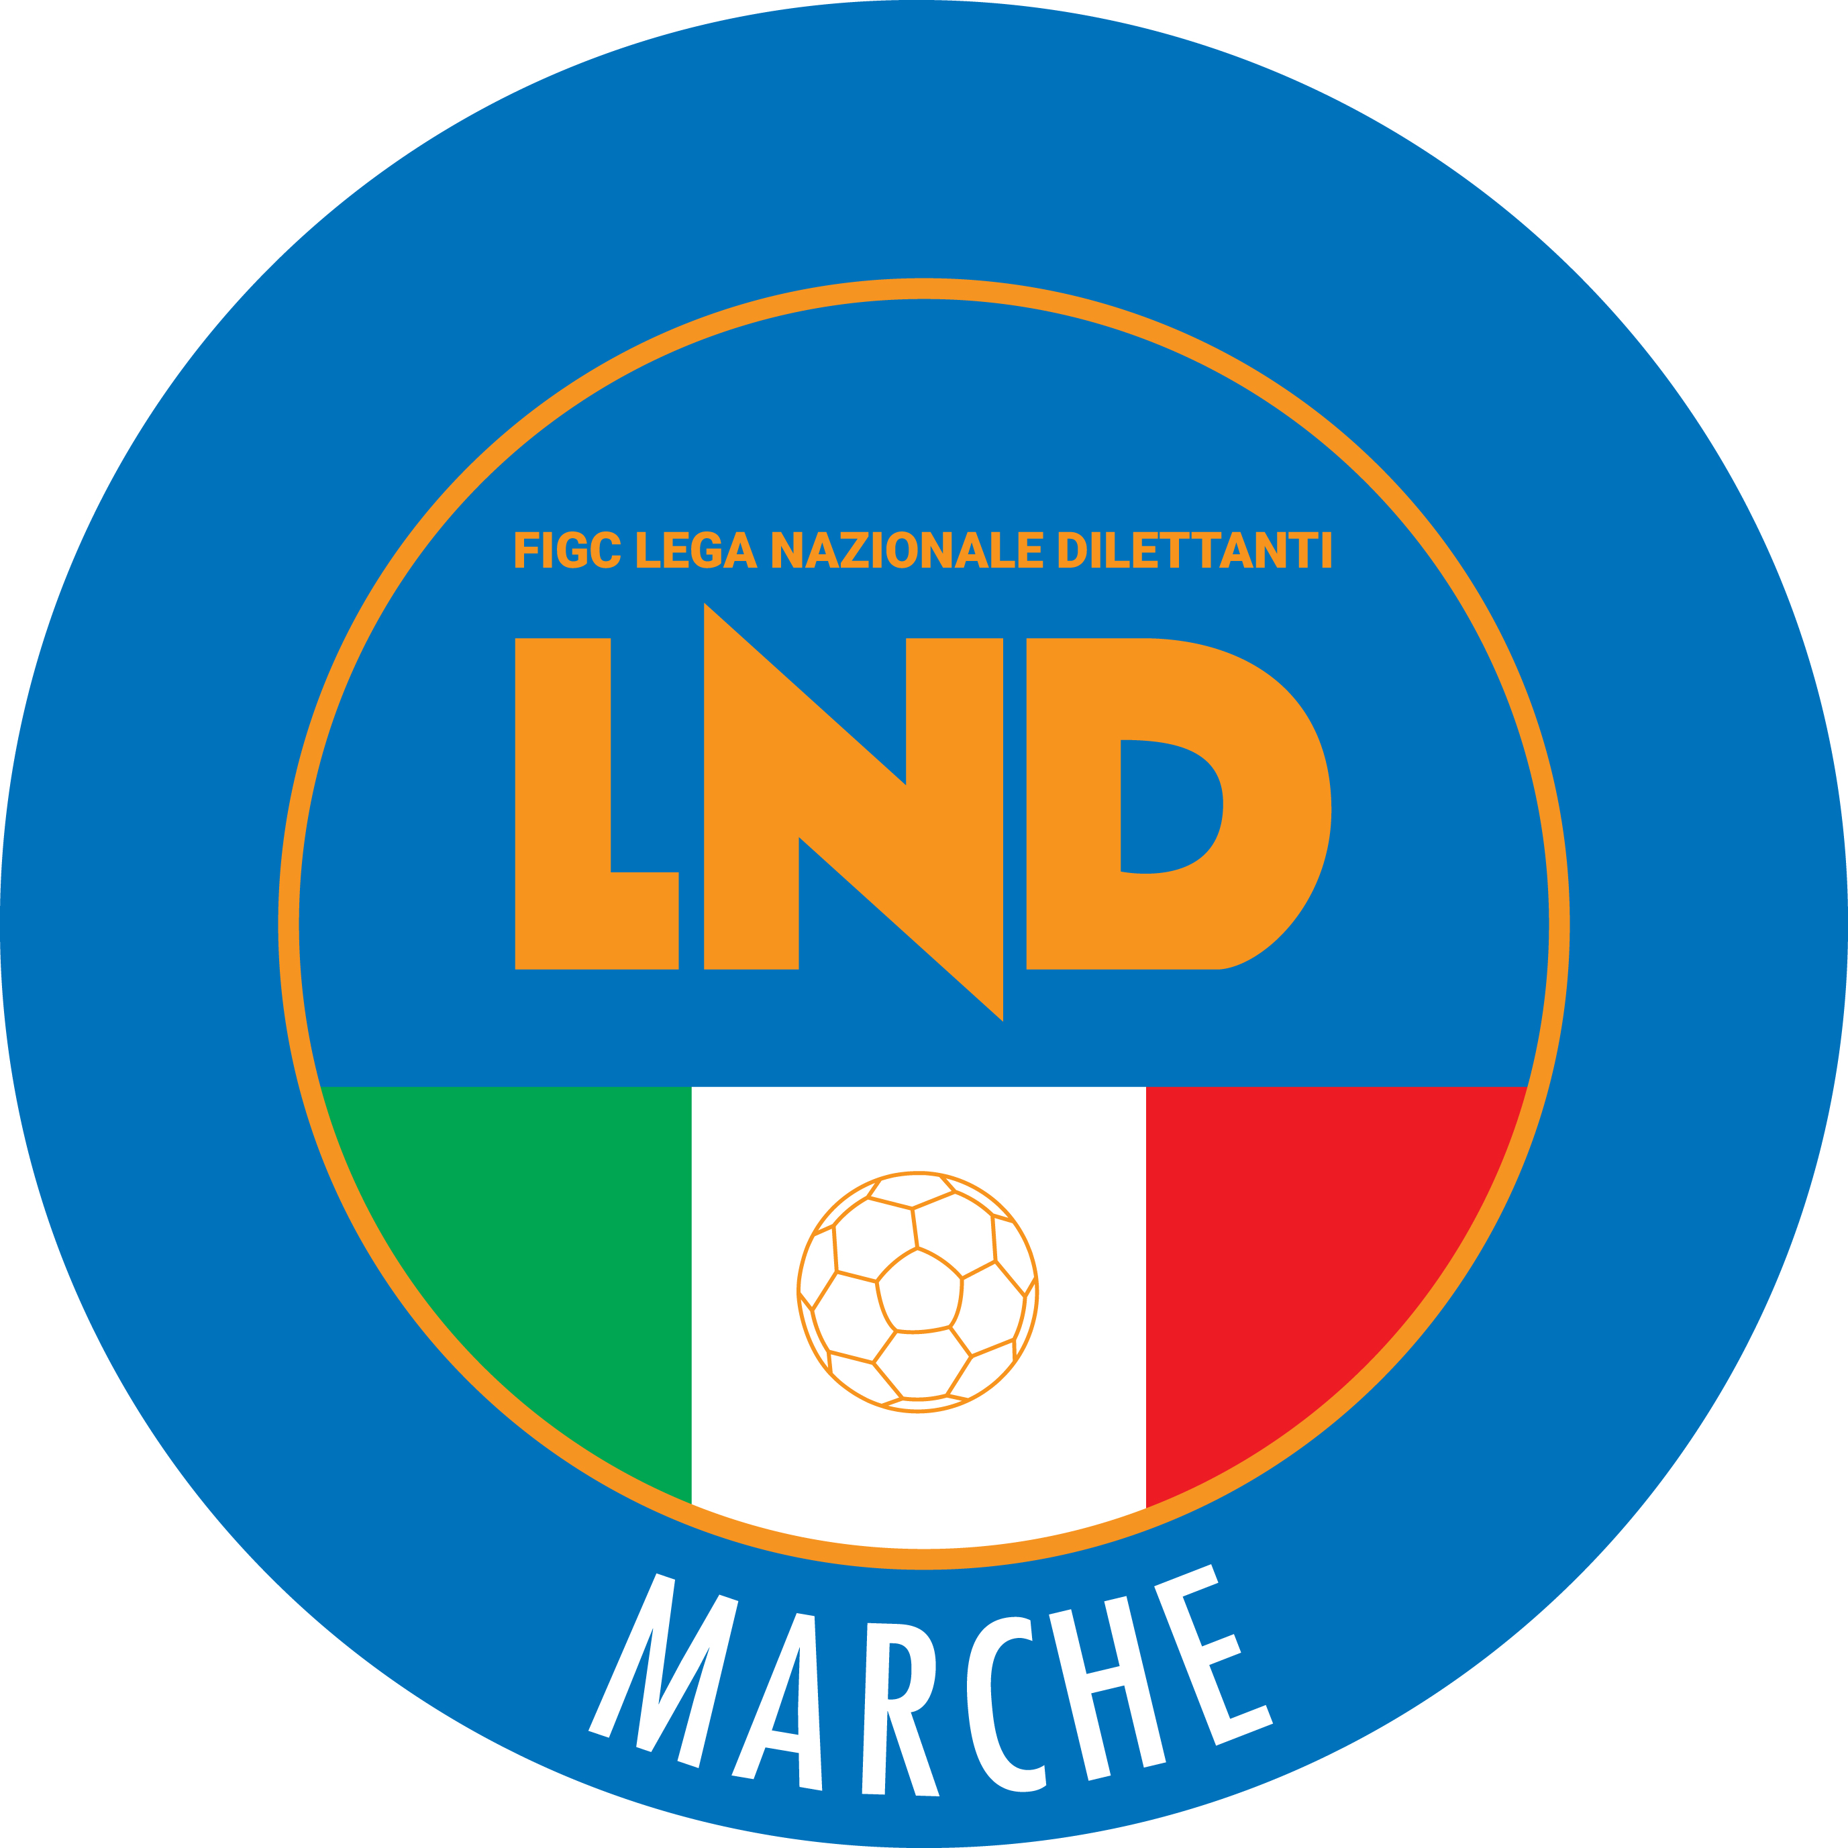 | Federazione Italiana Giuoco Calcio  Lega Nazionale Dilettanti  COMITATO REGIONALE MARCHE  Via Schiavoni, snc - 60131 ANCONA  CENTRALINO: 071 285601 - FAX: 071 28560403  sito internet: marche.lnd.it  e-mail: c5marche@lnd.it  pec: c5marche@pec.figcmarche.it  Telegram: https://t.me/lndmarchec5
Stagione Sportiva 2023/2024

Comunicato Ufficiale N° 88 del 01/03/2024

CALCIO A CINQUE

SOMMARIO

SOMMARIO 1
COMUNICAZIONI DELLA F.I.G.C. 1
COMUNICAZIONI DELLA L.N.D. 1
COMUNICAZIONI DELLA DIVISIONE CALCIO A CINQUE 1
COMUNICAZIONI DEL COMITATO REGIONALE MARCHE 1

COMUNICAZIONI DELLA F.I.G.C.

COMUNICAZIONI DELLA L.N.D.

CIRCOLARE N. 56 DEL 29.02.2024

Si trasmette, per opportuna conoscenza, la copia della circolare n. 19-2024 elaborata dal Centro Studi Tributari della L.N.D. avente per oggetto:
“Conversione in Legge del Decreto Milleproroghe – Proroga al 1° gennaio 2025 della nuova disciplina IVA per le ASD – Disposizioni relative al lavoro sportivo”

COMUNICAZIONI DELLA DIVISIONE CALCIO A CINQUE

COMUNICAZIONI DEL COMITATO REGIONALE MARCHE

Per tutte le comunicazioni con la Segreteria del Calcio a Cinque - richieste di variazione gara comprese - è attiva la casella e-mail c5marche@lnd.it; si raccomandano le Società di utilizzare la casella e-mail comunicata all'atto dell'iscrizione per ogni tipo di comunicazione verso il Comitato Regionale Marche.

SPOSTAMENTO GARE

Non saranno rinviate gare a data da destinarsi.
Tutte le variazioni che non rispettano la consecutio temporum data dal calendario ufficiale non saranno prese in considerazione. (es. non può essere accordato lo spostamento della quarta giornata di campionato prima della terza o dopo la quinta).
Le variazioni dovranno pervenire alla Segreteria del Calcio a Cinque esclusivamente tramite mail (c5marche@lnd.it) con tutta la documentazione necessaria, compreso l’assenso della squadra avversaria, inderogabilmente entro le ore 23:59 del martedì antecedente la gara o entro le 72 ore in caso di turno infrasettimanale.
Per il cambio del campo di giuoco e la variazione di inizio gara che non supera i 30 minuti non è necessaria la dichiarazione di consenso della squadra avversaria.

AUTORIZZAZIONE EX ART. 34/3 N.O.I.F.

Vista la certificazione presentata in conformità all’art. 34/3 delle N.O.I.F. si concede l’autorizzazione, prevista al compimento del 14° anno di età per le calciatrici e al 15° anno di età per i calciatori, ai/alle seguenti calciatori/trici:
BALDARELLI ALESSIO nato 07.08.2008 700.235 A.S.D. CALCIO A 5 CORINALDO
PAOLONI MATTEO nato 15.11.2008 700.235 A.S.D. CALCIO A 5 CORINALDO

NOTIZIE SU ATTIVITA’ AGONISTICA

UNDER 21 CALCIO A 5 REGIONALE
GIUDICE SPORTIVO
Il Giudice Sportivo Avv. Agnese Lazzaretti, con l'assistenza del segretario Angelo Castellana, nella seduta del 01/03/2024, ha adottato le decisioni che di seguito integralmente si riportano:
GARE DEL 24/ 2/2024
PROVVEDIMENTI DISCIPLINARI
In base alle risultanze degli atti ufficiali sono state deliberate le seguenti sanzioni disciplinari.
CALCIATORI ESPULSI
SQUALIFICA PER UNA GARA EFFETTIVA
ANACLERIO MATTEO | (SPECIAL ONE SPORTING CLUB)

F.to IL SEGRETARIO F.to IL GIUDICE SPORTIVO
Angelo Castellana Agnese Lazzaretti

ERRATA CORRIGE

CAMPIONATO REGIONALE CALCIO A CINQUE UNDER 21, GIRONE “A”

Preso atto della segnalazione della Società interessata, causa mera svista in fase di immissione dati a sistema, nel Comunicato Ufficiale n° 86 del 28/02/2024 è stato erroneamente sanzionato con la squalifica per una gara effettiva il calciatore della Società SPECIAL ONE SPORTING CLUB Sig. LUCARELLI LUDOVICO, provvedimento disciplinare che deve ritenersi revocato con effetto immediato; al contempo viene sanzionato con la squalifica per una gara effettiva il calciatore della Società SPECIAL ONE SPORTING CLUB Sig. ANACLERIO MATTEO in quanto espulso dal campo come da relativo paragrafo del presente Comunicato Ufficiale.

* * *

Il versamento delle somme relative alle ammende comminate con il presente Comunicato Ufficiale deve essere effettuato entro il 11 marzo 2024 a favore di questo Comitato Regionale mediante bonifico bancario da versare alle seguenti coordinate:

BNL – ANCONA
Beneficiario: Comitato Regionale Marche F.I.G.C. – L.N.D.
IBAN: IT 81 E 01005 02600 0000 0000 8868

Eventuali reclami con richieste di copia dei documenti ufficiali avverso le decisioni assunte con il presente Comunicato dovranno essere presentati, ai sensi dell’art. 76 C.G.S., alla:

F.I.G.C. – Corte Sportiva di Appello Territoriale
Via Schiavoni, snc – 60131 ANCONA (AN)
PEC: marche@pec.figcmarche.it

Il pagamento del contributo di reclamo dovrà essere effettuato:

- Tramite Addebito su Conto Campionato
- Tramite Assegno Circolare Non Trasferibile intestato al Comitato Regionale Marche F.I.G.C. – L.N.D.
- Tramite Bonifico Bancario IBAN FIGC: I IT 81 E 01005 02600 0000 0000 8868

* * *

ORARIO UFFICI

L’orario di apertura degli uffici del Comitato Regionale Marche è il seguente:

GIORNO | MATTINO | POMERIGGIO
Lunedì | Chiuso | 15.00 – 17.00
Martedì | 10.00 – 12.00 | Chiuso
Mercoledì | Chiuso | Chiuso
Giovedì | 10,00 – 12.00 | Chiuso
Venerdì | Chiuso | Chiuso

E’ comunque attivo durante i suddetti orari, salvo assenza degli addetti, anche il servizio telefonico ai seguenti numeri:
Ufficio Segreteria 071/28560404
Ufficio Amministrazione 071/28560322
Ufficio Tesseramento 071/28560408
Ufficio Emissione Tessere 071/28560401

Pubblicato in Ancona ed affisso all’albo del Comitato Regionale Marche il 01/03/2024.

Il Responsabile Regionale Calcio a Cinque  (Marco Capretti) | Il Presidente  (Ivo Panichi)

